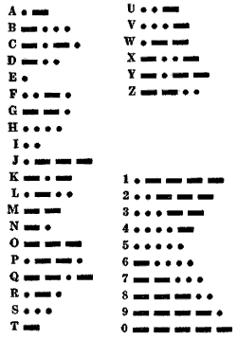
.-.. .. ...- . .-. .--. --- --- .-.. --..-- / -... --- --- - .-.. . --..-- / .- -. -.. /
- .... . / .-- .. .-. .-. .- .-.. / .-- .. .-.. .-.. / -... . / - .... . / -- --- ... - /
.... . .- ...- .. .-.. -.-- /

-... --- -- -... . -.. / .- .-. . .- ... / --- ..-. / - .... . / -.-. --- ..- -. - .-. -.-- / --- ..- - ... .. -.. . / --- ..-. / .-.. --- -. -.. --- -. --..-- / -.. ..- . / - --- /

- .... . .. .-. / .. -- .--. --- .-. - .- -. -.-. . / - --- / - .... . /
-... .-. .. - .. ... .... / .-- .- .-. / . ..-. ..-. --- .-. - .-.-.- / - .... . /
.-- .. -. ... - --- -. / -.-. .... ..- .-. -.-. .... .. .-.. .-.. /

.-- .- ... / -.. . ... .--. . .-. .- - . / - --- / .... .. -.. . / ..-. .-. --- -- / - .... . / --. . .-. -- .- -. ... / .--- ..- ... - / .... --- .-- / -- ..- -.-. .... /

-.. .- -- .- --. . / -.-. .- -. / -... . / .. -. ..-. .-.. .. -.-. - . -.. / -... -.-- / - .- .-. --. . - .. -. --. / - .... . / -.. --- -.-. -.- ... --..-- / ... --- / .-. . .--. --- .-. - ... /

--- -. / - .... . / -... --- -- -... .. -. --. / .-- .. .-.. .-.. / -... . / -.- . .--. - / ...- . .-. -.-- / .-.. --- .-- -....- -.- . -.-- .-.-.- / --- ...- . .-. / ....- --..-- ----- ----- ----- /

.-. . ... .. -.. . -. - ... / --- ..-. / .-.. .. ...- . .-. .--. --- --- .-.. / .-- .. .-.. .-.. / .-.. --- ... . / - .... . .. .-. / .-.. .. ...- . ... / -.. ..- .-. .. -. --. / - .... . / -... .-.. .. - --..
Liverpool, Bootle, and the Wirral will be the most heavily
bombed areas of the country outside of London, due to
their importance to the British war effort. The Winston Churchill was
desperate to hide from the Germans just how much damage
can be inflicted by targeting the docks, so reports on
the bombing will be kept very low-key. Over 4,000
residents of Liverpool will lose their lives during the blitz.

